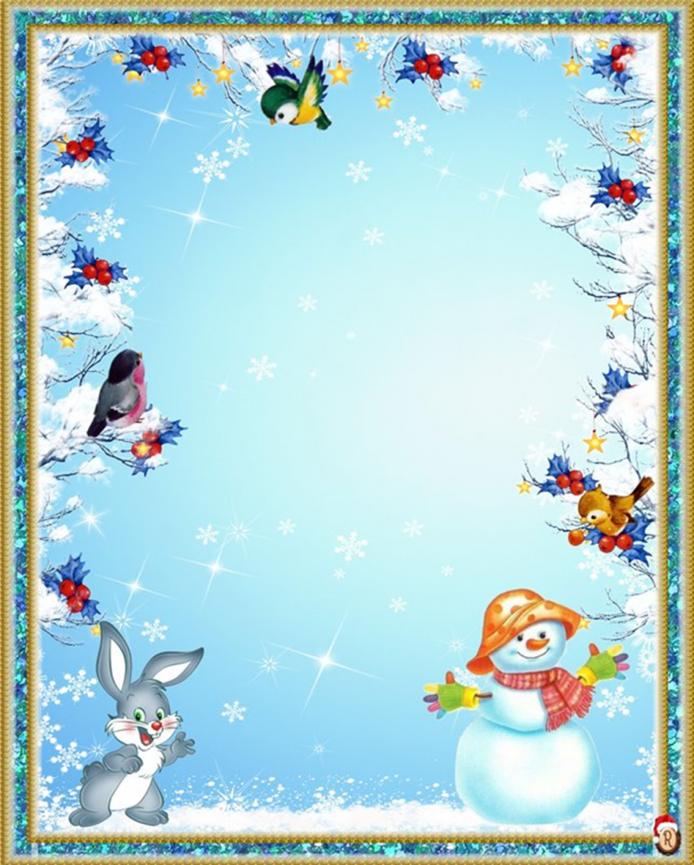

**Покормите птиц зимой.**

Поиск пищи зимой для птиц – сложное занятие, вдвойне трудно оно тем, что многие птицы изначально не должны были бы зимовать в городах, поэтому их судьбы, фактически, оказываются полностью на попечении человека.

Семечки, орешки, крупы, свежие плоды и ягоды, а ещё жиры (несолёное сало, сливочное масло) — от этого птицы точно не откажутся и прилетят за добавкой. Но надо помнить, что у всех птиц есть свои предпочтения. Свиристели не едят семечки, но будут рады ягодам и фруктам, например, рябине. Снегири с ними солидарны — правда из рябины они склюют только семена. Крупные птицы — сороки, галки, вороны — всеядны. Сало хорошо подойдёт для синиц и дятлов, а просо — для воробьёв.

Корм должен быть здоровый и живой — не очищенный от зерновых оболочек, не подвергнутый тепловой обработке, несолёный, некопчёный, неплесневелый, чтобы прикорм был аналогом естественной пищи птиц».